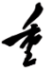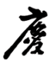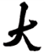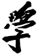

形势与政策课期末论文

20至20学年第学期

论文题目：
学生姓名：
学院专业：
学 号：
任课教师：

重庆大学马克思主义学院

